Капанева Валентина Михайловна, учитель истории квалификационной категории «учитель-методист» государственного учреждения образования «Гимназия № 15 г. Минска»

Билет 18
Практическое задание.
Культура Беларуси в XIX – начале XX в. Условия и особенности формирования белорусской нации.

Используя представленные материалы, ответьте на вопросы (выполните задания):
1. Какие направления культуры в XIX– н. XX вв. развивались на территории Беларуси? Назовите их представителей и достижения.
2. Сделайте вывод о развитии науки в XIX– н. XX вв. на территории Беларуси.
3. О каких признаках нации говорится в приведенных фрагментах произведений Франтишка Богушевича и Янки Купалы?
4. Каким образом студенты-гомоновцы обосновывали существование белорусской нации?

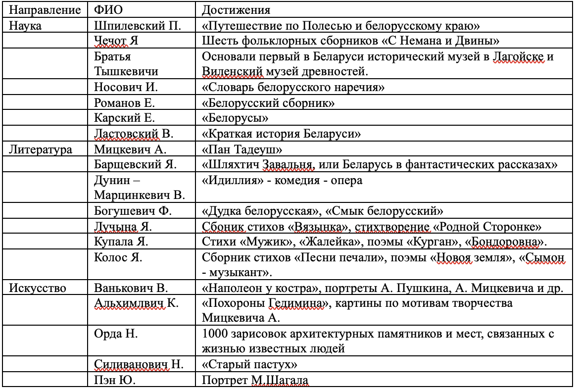
I. Достижения культуры на территории Беларуси в XIX–начале XX в. (по материалам учебного пособия «История Беларуси конец XVIII –начало XX в. 8 класс)
ІІ. Из произведений белорусских поэтов второй половины XIX–начала XX в.
Из предисловия к сборнику “Дудка беларуская” Франтишка Богушевича “…Братцы мілыя, дзеці Зямлі-маткі маёй! Вам ахвяруючы працу сваю, мушу з вамі пагаварыць трохі аб нашай долі-нядолі, аб нашай бацькавай спрадвечнай мове, каторую “мужыцкай” завуць, а завецца яна “беларускай”. Шмат было такіх народаў, што страцілі наперш мову сваю, так, як той чалавек перад скананнем, катораму мову зойме, а потым і зусім замёрлі. Не пакідайце ж мовы нашай беларускай, каб не ўмёрлі!..”.

Из стихотворения Янки Купалы «А хто там ідзе?»
А хто там ідзе, а хто там ідзе
У агромністай такой грамадзе? — Беларусы...
А чаго ж, чаго захацелась ім, Пагарджаным век, ім, сляпым, глухім? — Людзьмі звацца.
III. О формировании белорусской национальной идеи (по материалам учебного пособия «История Беларуси. Конец XVIII – начало XX в. 8 класс»)
Вместе с постепенным формированием белорусской нации зарождалась белорусская национальная идея — представления о белорусах как самостоятельной и самобытной общности людей с собственными жизненно важными интересами. Теоретическое обоснование самостоятельного существования белорусского этноса впервые дали белорусские студенты-гомоновцы В 1884 году студенты–уроженцы Беларуси создали в Петербурге группу «Гомон». Ее возглавили Александр Марченко и Хаим Ратнер. Свои задачи и программу они изложили в двух номерах нелегального журнала «Гóмон». Гомоновцы первыми из революционеров заявили о существовании белорусской нации и поставили вопрос о ее национально-государственной самостоятельности. Нация представляет собой историческое сообщество людей, для которого характерны проживание на одной территории, устойчивые экономические связи, литературный язык, общие черты культуры и психологии, в том числе национальное самосознание и стремление к собственной государственности.
Студенты-гомоновцы доказывали, что белорусский народ имеет свой язык, территорию, культуру, быт, историческое прошлое, а Беларусь представляет собой целостный экономический регион.
Будущую государственность Беларуси гомоновцы видели в союзе с социалистической Россией. Они выступали за автономию Беларуси в составе демократической и федеративной России. В 1905 г. гомоновскую идею подхватили сторонники БСГ, разработав положение о необходимости национально-территориальной автономии Беларуси в составе Российского государства

